Preguntas

1. ¿De qué sirven los bits CCPxCON<5:4>?
   1. Son los dos LSb de los 10 bits que se utilizan para guardar el porcentaje de período que estará en 1 la señal del PWM.
2. ¿Qué pasa con el pin de salida cuándo el ciclo de trabajo es de 0%?
   1. Significa que la señal de salida del PWM siempre será 0.
3. Investigue y explique la señal que se debe mandar a un servomotor.
   1. Incluya una gráfica. ¿Cuál es la diferencia entre la señal que estamos mandando con el PIC y la señal que el servomotor requiere?
   2. 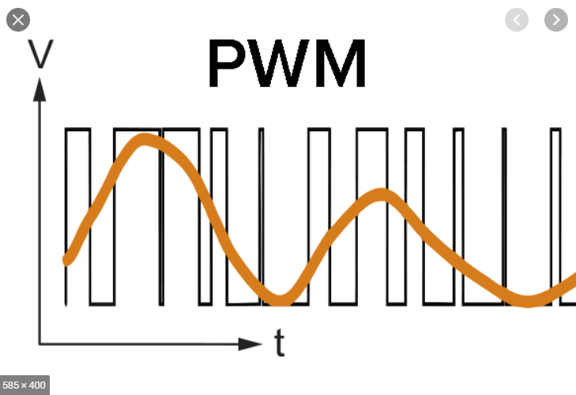
   3. Se debe enviar una señal PWM, que es una señal modulada por anchos de pulso, pero esta se filtra con un circuito RC el cual genera una señal analógica (Anaranjada) para poder entrar al servo, de esta manera un Duty Cycle más grande generará una posición más alejada a la original y en general la señal que llegua al motor será una específica y no la señal 1 y 0 de la gráfica (Negra).

Foto Circuito

